Лабораторная работа 4
Построение стационарных математических моделей из простейших типовых элементов

Цель работы: освоить основные приемы построения стационарных математических моделей макроуровня.
Краткие теоретические сведения.
Файл Основные принципы построения ММ макроуровня.docx

Задание. На основе матрицы контуров и сечений составить систему уравнений токов и напряжений схемы (выдает преподаватель) соответствующей варианту (см. табл.1). Найти значение силы тока в ветвях схемы и падение напряжения на ее элементах.
Таблица 1
№ | Значения параметров
1 | E1=50 В, E2=60 В, E3=20 В, J=5 A, R1=R2=3 Ом, R3=6 Ом, R4=4 Ом, R5=2 Oм, R6=4 Ом
2 | E1=30 В, E2=40В, E3=50В, J=2 A, R1=6 Oм, R2=4 Ом, R3=8 Ом, R4=3 Ом, R5=7 Oм, R6=9 Ом
3 | E1=30 В, E2=40В, E3=50В, J=2 A, R1=6 Oм, R2=6 Ом, R3=7 Ом, R4=8 Ом, R5=2 Oм, R6=6 Ом
4 | E1=50 В, E2=45В, E3=40В, J=3 A, R1=6 Oм, R2=4 Ом, R3=3 Ом, R4=5 Ом, R5=8 Oм, R6=2 Ом
5 | E1=30 В, E2=40В, E3=50В, J=2 A, R1=1 Oм, R2=6 Ом, R3=7 Ом, R4=8 Ом, R5=2 Oм, R6=6 Ом
6 | E1=35 В, E2=45В, E3=15В, J=5 A, R1=1 Oм, R2=6 Ом, R3=7 Ом, R4=8 Ом, R5=2 Oм, R6=6 Ом
7 | E1=50 В, E2=60 В, E3=20 В, J=5 A, R1=6 Ом, R2=4 Ом, R3=8 Ом, R4=3 Ом, R5=7 Oм, R6=9 Ом
8 | E1=20 В, E2=25В, E3=40В, J=4 A, R1=6 Oм, R2=4 Ом, R3=3 Ом, R4=5 Ом, R5=8 Oм, R6=2 Ом
9 | E1=35 В, E2=45В, E3=15В, J=5 A, R1=6 Oм, R2=4 Ом, R3=8 Ом, R4=3 Ом, R5=7 Oм, R6=9 Ом
10 | E1=25 В, E2=30 В, E3=40 В, J=3 A, R1=3 Oм, R2=5 Ом, R3=7 Ом, R4=1 Ом, R5=4 Oм, R6=5 Ом

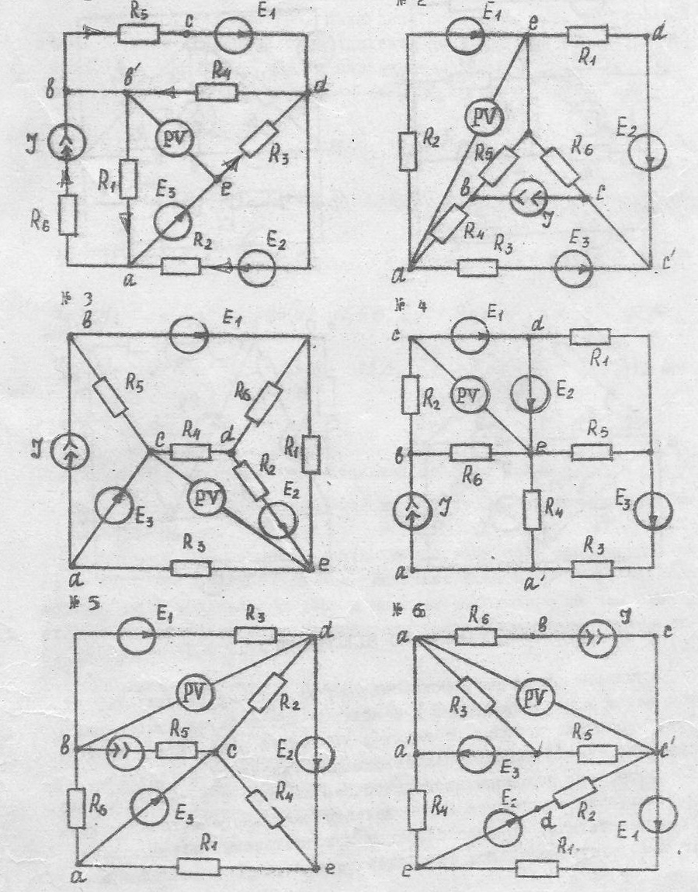
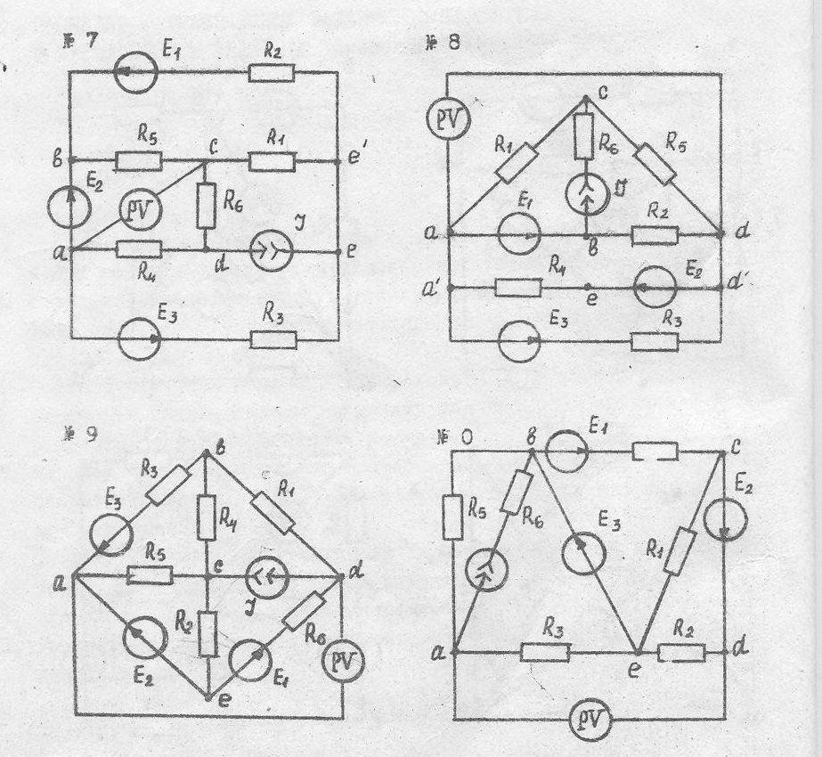
Отчет должен содержать
- Постановку задачи.
- Эквивалентную схему;
- Ориентированный граф;
- Остовное дерево;
- Матрицу контуров и сечений;
- Вывод уравнений математической модели;
- Распечатку кода программы, выполняющей решение системы уравнений.
- Найденные величины в удобной для прочтения форме.

